Vznik nových druhů: vědci upřesňují,
jak tento proces vrcholí
Praha, 14. července 2020
Evoluce nových druhů je úzce spjata s jejich ekologií a chováním. I když to na první pohled nemusí být zřejmé, klíčový je výběr biotopu – tedy oblasti vhodné pro život. Ve svých výzkumech genetických procesů zodpovědných za vznik nových druhů na to upozornili vědci Ústavu biologie obratlovců Akademie věd ČR. Dvě jejich studie jsou součástí aktuálního vydání speciálního čísla nejstaršího vědeckého časopisu na světě Philosophical Transactions of the Royal Society.
Po stopách Charlese Darwina a jeho evoluční teorie se stále vydávají vědci s cílem pochopit co nejlépe proces vzniku nových druhů neboli speciace. O počátku rozrůzňování druhů ze společných předků byla předložena dlouhá řada důkazů. O tom, jak speciace postupuje k závěru, kdy se nastavují konečné bariéry k udržování genetických rozdílů mezi nově vznikajícími druhy, je toho známo mnohem méně.
Tématem úplného závěru speciace se zabývá speciální číslo časopisu Philosophical Transactions of the Royal Society. Ke spolupráci byli pozvání také dva vědci Ústavu biologie obratlovců AV ČR (ÚBO AV ČR), Pavel Payne a Stuart J. E. Baird. „Z analýz našich matematických modelů vyplývá, že k rozvoji biodiverzity přispívá schopnost živých organismů rozpoznat a vybrat si vhodný habitat neboli místo výskytu s vhodnými biotickým a abiotickými parametry. To je zásadní pro udržení genetických rozdílů a brání tomu, aby nově vznikající druhy, které se však ještě mohou vzájemně křížit, opět splynuly v jeden,“ vysvětluje Pavel Payne z ÚBO AV ČR.
Výzkum, který vznikl ve spolupráci Stuarta J. E. Baird z ÚBO AV ČR a vědců z Univerzity v Edinburghu, ukázal, že genetické mutace výhodné pro oba nově vznikající druhy, šířící se napříč vznikající mezidruhovou bariérou, proces speciace zpomalují. Pochopení speciačních mechanismů je podle vědců naprosto stěžejní, právě v době, kdy člověk manipuluje s druhy a modifikuje jejich prostředí. Činnost člověka totiž může narušit druhové bariéry v případech, kdy nedošlo k úplné izolaci druhů. „Když porozumíme tomu, co neúplnou izolaci způsobuje, budeme moci lépe identifikovat páry nově vznikajících druhů, které by se mohly pod vlivem člověka zhroutit, to znamená, že by nikdy nevznikly,“ zdůrazňuje Pavel Payne.
Kde publikoval Darwin i Newton
Speciální číslo časopisu Philosophical Transactions of the Royal Society nese název „Towards the completion of speciation: the evolution of reproductive isolation beyond the first barriers“
a kombinuje teoretickou a empirickou práci napříč taxony. Vědci v tomto čísle diskutují
o mechanismech a jejich kombinovaných účincích, které mohou podpořit další izolaci mezi dvěma liniemi, které spějí k divergenci neboli rozrůznění.
Časopis Philosophical Transactions of the Royal Society je nejstarší vědecký časopis na světě, působící od roku 1665. Publikovali v něm například Isaac Newton nebo Charles Darwin.
Kontakt
Pavel Payne, Ústav biologie obratlovců AV ČR
E-mail: pavelpayne@gmail.com
Tel.: 608 117 611

Odkaz na publikace
- výzkum, Pavel Payne: https://doi.org/10.1098/rstb.2019.0749
- výzkum, Stuart J. E. Baird: https://doi.org/10.1098/rstb.2019.0531

Ilustrační foto

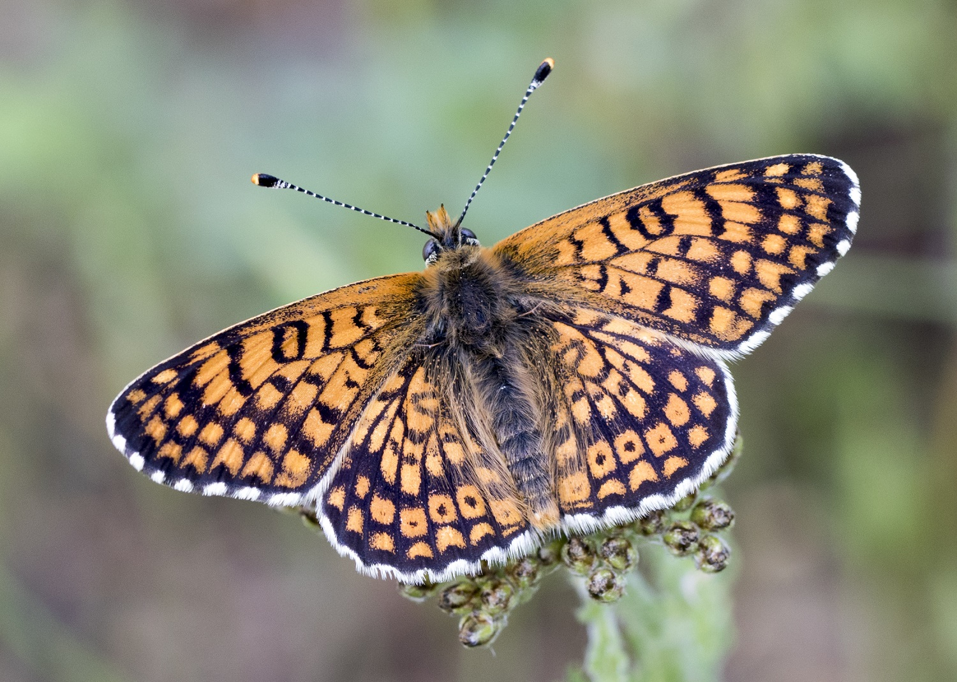

Hnědásek kostkovaný (Melitaea cinxia) patří mezi nejprozkoumanější evropské motýly
po stránce populační ekologie, vztahu k živným rostlinám, biotopových nároků, dynamiky parazitů a parazitoidů atd. Je rovněž modelovým druhem pro studium metapopulační
dynamiky a speciace.

FOTO: Wikimedia Commons
https://commons.wikimedia.org/wiki/File:Melitaea_cinxia_-_%C4%B0parhan_08.jpg

